放疗科仿真模体电离室插件及CT电子密度模体插件的技术参数和需求

一 | 基本要求
1 | 该插件需与我科原有头部、胸部仿真模体及电子密度模体相适配，其中仿真模体插件用于适配我科新型电离室，电子密度模体插件用于补充高密度测量的需求，提高剂量计算精度。
二 | 配置要求：
 | 仿真模体电离室插件 6 个
 | 适配于CC01电离室的肺部密度电离室插件
 | 适配于CC01电离室的骨部密度电离室插件
 | 适配于CC01电离室的软组织部密度电离室插件
 | 适配于CC13电离室的肺部密度电离室插件
 | 适配于CC13电离室的骨部密度电离室插件
 | 适配于CC13电离室的软组织部密度电离室插件
 | 电子密度模体插件 4个
 | 低密度骨插件
 | 高密度骨插件
 | 骨皮质密度插件
 | 钛密度插件

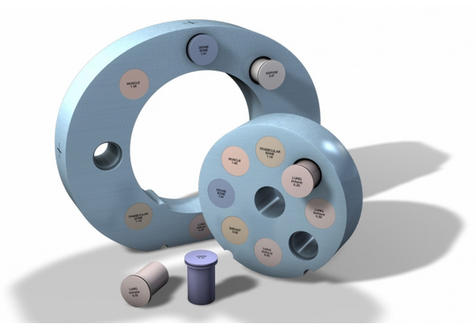
电子密度模体
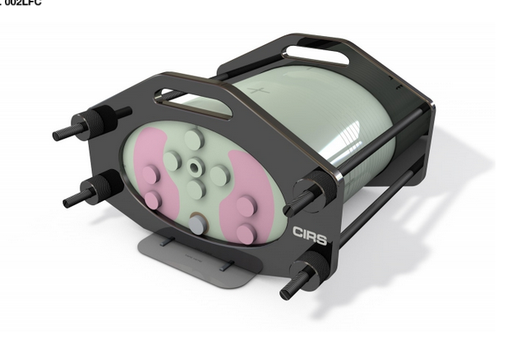
胸部仿真模体

